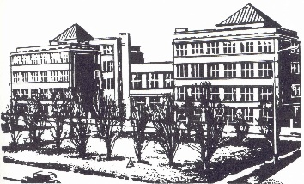
Základní škola Praha 10, U Vršovického nádraží 1/950, 101 00
IČO: 65993284, č. ú. ČS 0282611319/0800
Telefon: 271 746 945
www.zsvrsovicka.cz
e-mail: info@zsvrsovicka.cz

V Praze dne

Žádost o přestup žáka(-yně) do ZŠ Praha 10, U Vršovického nádraží 1/950

Žádám o přestup mého syna /mé dcery/:
jméno dítěte: ……………………………….……………………………………
datum narození: ……………….….., místo narození: ………….……………….
bytem …………………………………………………………….………………
poslední navštěvovaná škola …………………………….……………………….
do …….... ročníku ZŠ Praha 10, U Vršovického nádraží 1/950, Praha 10,
od ……………….. 20…..…

Zákonný zástupce

jméno, příjmení: …………………………………
podpis …………………………………
datum narození: …………………………............
bydliště, popř. adresa pro doručování: ………………………………….
telefon: ………………………………….
e-mail: ………………………………….

K žádosti je třeba přiložit k okopírování originály těchto dokumentů:
- rodný list dítěte
- vysvědčení z posledního uzavřeného ročníku
- průkazku zdravotní pojišťovny dítěte

